中央政府歲計賸餘現況與運用研析
二、景氣性賸餘及非經常性收入易挪為擴張性支出，允宜參考國際組織作法設算結構性或景氣循環調整後財政餘額，俾妥適配置資源，維護財政韌性
我國近年度經濟成長帶動歲入增加，提供政務推動之財源，政府旋即於次年度提高歲出規模，辦理多項特別預算並普發現金，累積餘絀亦用於償債及作為特別預算財源，為維護財政紀律，宜界定合理範圍，以避免過度擴張。茲說明如下：
(一)重大經濟事件恐衝擊稅收結果，應對稅收可能不如預期妥為規劃因應，以維持財政運作彈性
我國主要歲入來源為稅課收入，近年稅收高於預期與經濟成長雖非線性一比一關係，卻與景氣榮枯連動，重大經濟事件恐將衝擊稅收結果。觀諸我國99年以來稅收情形(詳圖4-2-1)，歐債危機期間景氣低迷，101及102年稅收短徵258及296億元，109年新冠肺炎爆發疫情初期衝擊經濟及稅收，再次短徵223億元，110至113年間經濟復甦及半導體等科技產業帶動實體經濟成長，加以股市及房市活絡放大效應，使稅收達成率遠高於經濟成長率。爰此，未來除強化稅收預測機制外，允宜控留短徵稅收及財政收支劃分法修正後中央財源縮減(詳本報告貳、三、(一)、2)之額度，避免過度進行長期或鉅額支出承諾，以維持財政運作彈性，因應突發經濟事件。
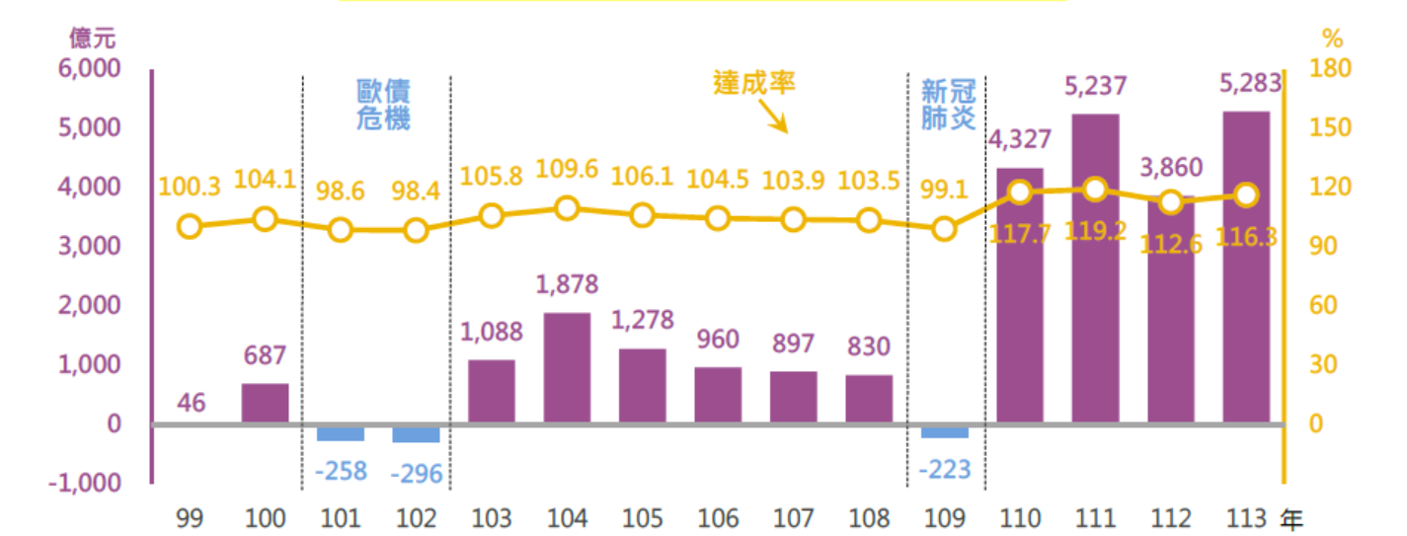
圖4-2-1 99年以來稅收實徵數與預算達成率對照圖
資料來源：113年稅收徵起情形分析。
(二)景氣性賸餘及非經常性收入易挪為擴張性支出，允宜參考國際組織作法設算結構性或景氣循環調整後賸餘，俾妥適配置資源
政府財政餘絀隨景氣波動變動，區分為景氣循環性、一次性及結構性餘絀，如IMF及經濟合作暨發展組織(OECD)均於經濟展望報告設算各國結構性或景氣循環調整後財政餘絀(赤字)。景氣循環性賸餘與非經常收入具短期大量增加及來源不固定特性，易視為額外財源，產生財政充裕誤解，如用於增加補貼、擴大建設及加碼社會福利等擴張性支出，可能蘊含結構性支出膨脹風險。
據財政部及主計總處說明略以，曾於103年配合本院決議估算結構性財政餘額，實證我國政府歲入因實施多項減稅措施，賦稅負擔率逐年下降，致無法充分支應各項政務支出，滋生財政赤字結構性問題；嗣經財政健全方案於稅制面進行兩稅合一稅制調整、綜合所得稅稅率結構修正、金融營業稅稅率修正及各項配套措施等改革，旋即於104及105年度分別增加254及690億元稅收。前開政策顯現初步成效，惟後續年度未續行估算結構性財政餘額，故欠缺具體指標，為防範景氣反轉導致預算失衡，允宜參酌國際組織作法估算結構性或景氣循環調整後賸餘，俾作為客觀依據，以避免短收長用，強化財政韌性。

